「2024-2025東海岸藝文平臺串聯」
《附件二》
展覽補助計畫申請書
申請表
單位名稱
單位地址
單位社群網址 |  | （網址或FB）
展覽名稱
展覽期程 |  | 填寫執行期程：  發表時間：
展覽地點
執行總經費 |  | 新臺幣 元
申請本計畫補助款 |  | 新臺幣 元 |  | 自籌款 |  | 新臺幣 元(至少10%)
單位代表人資料
姓名
職稱
聯絡電話 |  | 電話： |  |  | 手機：
電子信箱
聯絡地址
近三年內(110年~112年)曾申請/辦理過之展覽
展覽年度 | 展覽地點 |  | 展覽名稱 |  |  |  | 觀展人數(次)

一、展覽主題論述 (策展理念)
請依據標題填寫，勿更動版型，謝謝配合。
二、展覽空間配置 (請於場配圖標註作品設置處)
三、展覽作品
編號 | 作品名稱 | 作品尺寸 | 作品類型
本表格如不敷使用，請自行增加。

四、展覽行銷宣傳規劃
（例如:開展茶會等相關活動，能夠吸引更多民眾觀展，增加展覽能見度）

五、 歷年辦理展覽成果說明 (以圖文簡要說明)

六、預算表
項次 | 項目名稱 | 數量 | 單價 | 金額 | 備註
1
2
3
4
5
6
7
8
9
10
11
12
13
14
15
支出總計
自籌款
補助金額
本表格如不敷使用，請自行增加，填妥報名表，請於期限內(2024年3月25日18時前)
電子郵件寄至：zuoan.life@gmail.com，檔名註明【東海岸藝串平台展覽申請】
本活動洽詢專線：(089)342-846 褚小姐。

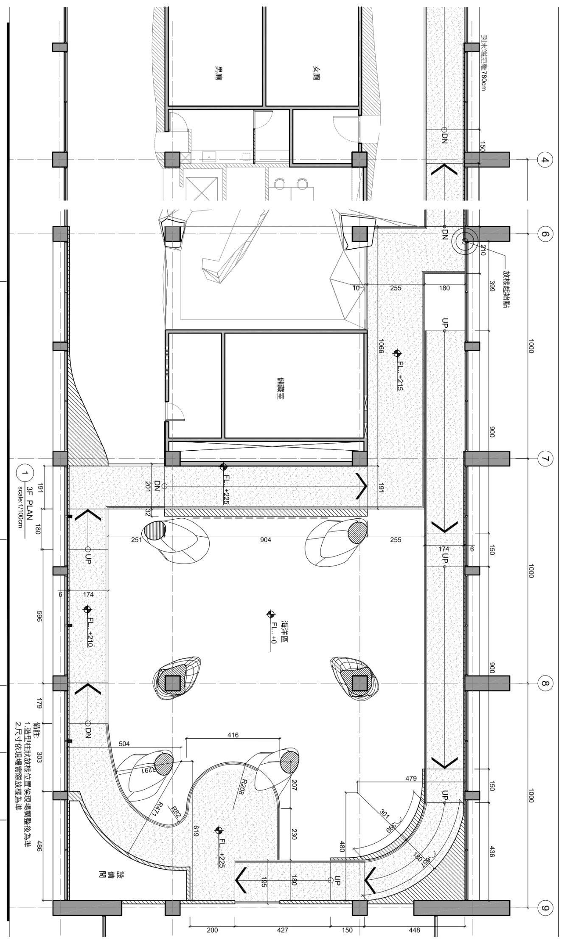
都歷遊客中心-2樓平面圖
「2024-2025東海岸藝術生活平臺串聯」
影像使用授權同意書
本人________________ （以下簡稱為甲方）同意予力譔堂整合行銷股份有限公司 (以下簡稱乙方)進行工作計畫之「2024-2025東海岸藝文平臺串聯」攝影作品使用，並簽署表示接受本同意書之內容，雙方願意接受下列所有條款與規範：
- 甲方同意授權由乙方使用其個人所拍攝影像(含照片與影片)，以非獨佔性、適用
範圍遍及全世界、免版稅的方式授權乙方從事以下行為：
- 乙方得以各種管道或印刷方式呈現授權內容之全部或部分並可公開發表，及
著作法賦予著作人所擁有之權益，且可無須再通知或經甲方同意；但於公開
發表時必須尊重甲方個人形象，不得發表於非正當管道(例如情色書刊或網
站、交友網站或違反社會風俗之貼圖網站等)，如有此情況發生甲方得以立即
終止乙方使 用其肖像權，並要求乙方賠償其個人形象損失。
- 甲方同意乙方使用其授權影像展示本活動內容，並以互助共惠效益之原則授
權照片供本活動使用；若有其他用途，需事先照會甲方，並另立條文簽定
後，始可使用之。
- 如乙方所提供之創作備份於甲方，甲方使用時應尊重乙方創作權，公開發表
時須註明原創者資料，不得侵犯智慧財產權 (例如：讓觀賞者誤以為是他人
作品)。
- 乙方需保密甲方非個人宣傳之私密資料 (例如：電話、地址、身分證字號等)，
未經甲方同意不得擅自外流。
- 所有和本同意書相關的通知、聲明、要求及通信都必須以書面形式。一旦簽署後
即立刻生效，並表示雙方對於本同意書內容的同意。

立同意書人簽名同意本同意書以上所有規定並遵守之：
姓 名：__________________
身分證字號：____________________________
行動電話 ：____________________________
地 址：_________________________________________
中 華 民 國 年 月 日

